Présentation :
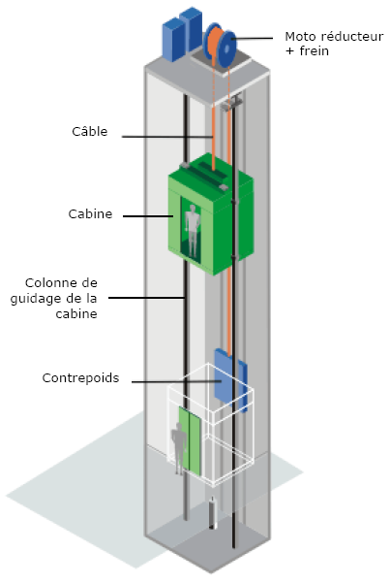
En matière de déplacement vertical, les exigences de confort et d’efficacité du trafic sont importantes.
La principale préoccupation est de déplacer un maximum d’utilisateurs, en toute sécurité, dans un confort acceptable et en un minimum de temps. Selon le contexte d’exploitation, on dispose de différentes technologies dont celle « à traction à câbles » qui vous est proposée ici.

Objectif :
Evaluer la consommation énergétique

Données :

Masse de la cabine : m₁ = 400 kg

Masse du contrepoids : m₂ = 900 kg

Masse du câble : négligée

Masse d’une personne : m₃ = 100 kg

Nombre maxi de personnes : k = 6

Distance entre deux arrêts : h = 6m

Nombre d’arrêts : a = 6

Vitesse (cabine et contrepoids) : V = 2 m/s

Pesanteur : g = 10 m/s²
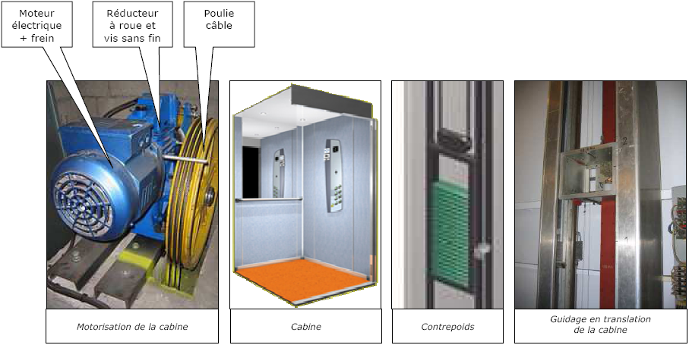

Première partie : Etude de la descente de la cabine à vide

Note : étudier la descente de la cabine revient à étudier la montée du contrepoids ; ainsi on considérera que ce qui est utile est la montée du contrepoids.

11°/ Compléter le schéma bloc de toute l’installation :
- Moteur électrique : rendement η1 = 0,90
- Réducteur à roue et vis sans fin : rendement η2 = 0,87
- Transmission par poulie / câble : rendement η3 = 0,95
- Cabine en charge : la liaison glissière assurant le guidage de son déplacement (et impliquant celui du contrepoids), génère des forces de frottement estimées comme ceci :
- Guidage en translation de la cabine : R_{cabine} = 240 N
- Guidage en translation du contrepoids : R_{contrepoids} = 180 N

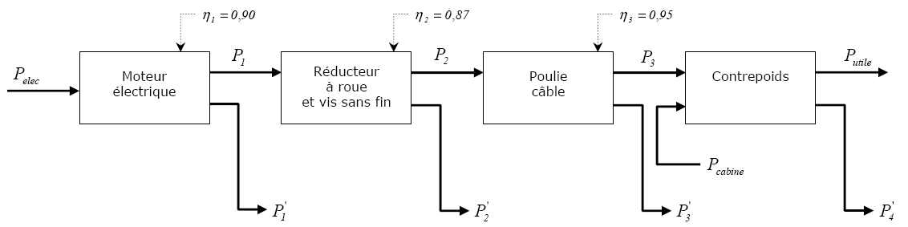

12°/ Rappeler la masse à élever M {contrepoids} en kg, et calculer son poids correspondant F2 en N :

M = m2 = 900 kg F2 = M . g = 900 x 10 = 9 000 N

Pour le calcul énergétique suivant vous compléterez de vos résultats le schéma blocs ci-dessus

13°/ Calculer la puissance utile P_{utile} nécessaire pour élever la charge {contrepoids}

Formule : P_{utile} = F2 . V

Application : P_{utile} = 9 000 x 2 = 18 000 W

14°/ Calculer la puissance perdue P’₄ dans les guidages de la cabine et du contrepoids

Formule : P’₄ = P’_{4cabine} + P’_{4contrepoids} = R_{cabine} . V + R_{contrepoids} . V

Application : P’₄ = 240 x 2 + 180 x 2 = 840 W

15°/ Calculer la puissance motrice P_{cabine} developpée par la chute de la cabine à vide

Formule : P_{cabine} = F1 . V = m1 . g . V

Application : P_{cabine} = 400 x 10 x 2 = 8 000 W

16°/ Calculer la puissance P₃ développée par les câbles du contrepoids

Appliquer le principe de conservation de l’énergie totale (tout ce qui rentre = tout ce qui sort)

Formule : P₃ = P_{utile} + P’₄ - P_{cabine}

Application : P₃ = 18 000 + 840 – 8 000 = 10 840 W

17°/ Calculer la puissance P₂ en entrée de la transmission poulie / câble

Formule : P₂ = P₃ / η₃

Application : P₂ = 10 840 / 0,95 = 11 411 W

18°/ Calculer la puissance P₁ en entrée du réducteur

Formule : P₁ = P₂ / η₂

Application : P₁ = 11 411 / 0,87 = 13 116 W

19°/ Calculer la puissance P_{élec} en entrée du moteur

Formule : P_{élec} = P₁ / η₁

Application : P_{élec} = 13 116 / 0,9 = 14 573 W

Deuxième partie : Etude de la montée de la cabine en charge

21°/ Compléter le schéma bloc de toute l’installation :
- Moteur électrique : rendement η1 = 0,90
- Réducteur à roue et vis sans fin : rendement η2 = 0,87
- Transmission par poulie / câble : rendement η3 = 0,95
- Cabine en charge : la liaison glissière assurant le guidage de son déplacement (et impliquant celui du contrepoids), génère des forces de frottement estimées comme ceci :
- Guidage en translation de la cabine : R_{cabine} = 240 N
- Guidage en translation du contrepoids : R_{contrepoids} = 180 N

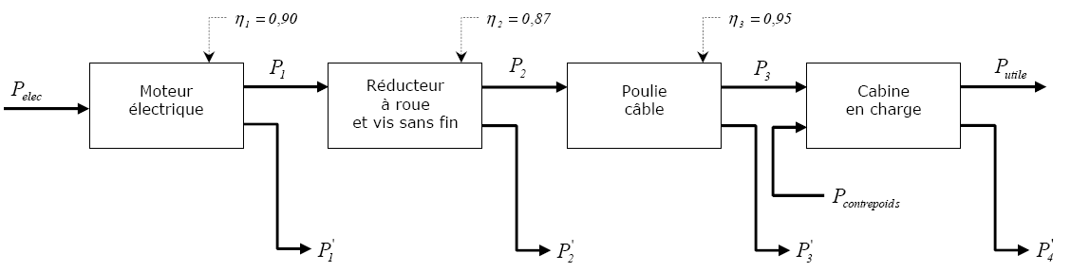

22°/ Calculer la masse maximale à élever {cabine + personnes} et calculer son poids F en N :

M = m1 + k . m3 = 400 + 6 x 100 = 1 000 kg F = M.g = 1 000 x 10 = 10 000 N

23°/ Calculer la puissance utile P_{utile} nécessaire pour élever la charge {cabine + personnes}

Formule : P_{utile} = F . V

Application : P_{utile} = 10 000 x 2 = 20 000 W

24°/ Calculer la puissance perdue P’₄ dans les guidages de la cabine et du contrepoids

Formule : P’₄ = P’_{4cabine} + P’_{4contrepoids} = R_{cabine} . V + R_{contrepoids} . V

Application : P’₄ = 240 x 2 + 180 x 2 = 840 W

25°/ Calculer la puissance motrice P_{contrepoids} développée par la chute du contrepoids

Formule : P_{contrepoids} = F2 . V = m2 . g . V

Application : P_{contrepoids} = 900 x 10 x 2 = 18 000 W

26°/ Calculer la puissance P₃ développée par les câbles

Appliquer le principe de conservation de l’énergie totale (tout ce qui rentre = tout ce qui sort)

Formule : P₃ = P_{utile} + P’₄ – P_{contrepoids}

Application : P₃ = 20 000 + 840 – 18 000 = 2 840 W

27°/ Calculer la puissance P₂ en entrée de la transmission poulie / câble

Formule : P₂ = P₃ / η₃

Application : P₂ = 2 840 / 0,95 = 2 989 W

28°/ Calculer la puissance P₁ en entrée du réducteur

Formule : P₁ = P₂ / η₂

Application : P₁ = 2 989 / 0,87 = 3 436 W

29°/ Calculer la puissance P_{élec} en entrée du moteur

Formule : P_{élec} = P₁ / η₁

Application : P_{élec} = 3 436 / 0,9 = 3 818 W

30°/ Conclusion de l’étude :
la consommation énergétique est plus importante lorsque l’ascenseur est vide

